# 专题2 1.1 物质的分离与提纯

主备：范莹（仪征中学） 校对：XXX 审核：高志鹏（仪征教研室）

## 一、学习目标

1．掌握过滤、蒸发、蒸馏、萃取、分液、结晶等分离提纯方法的原理及适用范围。辨析常见混合物（固-固、固-液、液-液）的分离策略。

2．能根据物质性质（溶解性、沸点等）设计分离提纯方案。规范操作实验仪器（如漏斗、蒸馏装置、分液漏斗）。

3．形成“性质决定方法”的化学思维，强化实验安全意识。

## 二、学习过程

**【课前先学】**

1. 预习教材：阅读必修一 P38~45，完成以下问题。

①过滤适用于分离什么类型的混合物？操作要点是什么？

②蒸馏与蒸发的本质区别是什么？

1. 生活观察：举例说明生活中哪些现象涉及物质的分离（如泡茶、煮粥溢锅）。

**项目1：过滤与结晶——粗盐提纯的奥秘**

**【问题导学】**

1. 如何从混有泥沙和可溶性杂质（Mg2⁺、SO42⁻）的粗盐中提纯NaCl？
2. 蒸发结晶与降温结晶有何区别？何时选用？
3. 过滤后滤液仍浑浊，可能的原因是什么？

**【合作研学】**

任务一：粗盐提纯实验设计



步骤1：溶解粗盐（玻璃棒搅拌加速溶解）

步骤2：过滤泥沙（一贴二低三靠，讨论滤纸破损影响）

步骤3：除杂设计（提供BaCl2、NaOH、Na2CO3，小组设计添加顺序）

步骤4：蒸发结晶（观察晶体形态，讨论何时停火防迸溅）

任务二：小组辩论

辩题：“蒸发结晶法能否用于分离NaCl和KNO3？”

**项目2：蒸馏——乙醇提纯**

**【问题导学】**

1. 如何从发酵液中提取高纯度乙醇？与蒸发有何本质不同？
2. 蒸馏装置中冷却水为何要“下进上出”？
3. 石油分馏、海水淡化与蒸馏有何关联？

**【合作研学】**

任务一：蒸馏装置搭建挑战

限时组装蒸馏装置（提供蒸馏烧瓶、冷凝管、接收瓶等部件）

任务二：乙醇浓度梯度实验

|  |  |  |
| --- | --- | --- |
| 原料浓度 | 馏分沸点范围 | 馏分浓度 |
| 30% | 78-82℃ | 82% |
| 50% | 78-81℃ | 90% |
| 70% | 78-80℃ | 93% |

分析数据得出结论：原料浓度越高，馏分纯度越______。

**项目3：萃取与分液——分子转移的智慧**

**【问题导学】**

1. 为什么四氯化碳能“夺取”碘水中的碘？酒精却不行？
2. 分液时若未及时放气可能导致什么后果？
3. 如何从碘的CCl4溶液中回收CCl4溶剂？

**【合作研学】**

|  |  |  |  |
| --- | --- | --- | --- |
| **萃取剂** | 四氯化碳 | 酒精 | 汽油 |
| **分层现象** | 明显分层，下层深紫 | 不分层，溶液变浅黄 | 分层，上层紫红 |
| **效果评价** |  |  |  |

任务一：萃取剂效果大比拼

任务二：分液操作安全演练

① 检漏：注水测试活塞是否漏液

② 装液：加入碘水+CCl₄（体积比1:1）

③ 振摇：左手握塞右手托壶，倒置放气3次

④ 静置：铁圈固定分层（约2分钟）

⑤ 分液：下层紫红色液体从下口流入烧杯

竞赛：计时完成分液，质量评分（液体澄清度+操作规范）

任务三：溶剂回收方案设计

从碘的CCl4溶液，设计回收CCl4的流程

小组讨论设计方案并互相评价。

**【展评互学】**

1. 归纳整理。

|  |  |  |  |
| --- | --- | --- | --- |
| 方法 | 原理 | 适用混合物 | 关键仪器 |
| 过滤 | 颗粒大小差异 | 固-液不互溶 | 漏斗、烧杯 |
| 蒸发 | 沸点差异 | 溶液中的溶质与溶剂 | 蒸发皿、酒精灯 |
| 蒸馏 | 液体沸点不同 | 互溶液体 | 蒸馏烧瓶、冷凝管 |
| 萃取/分液 | 溶质在不同溶剂中溶解性 | 互不相溶液体 | 分液漏斗 |

1. 方法建模。

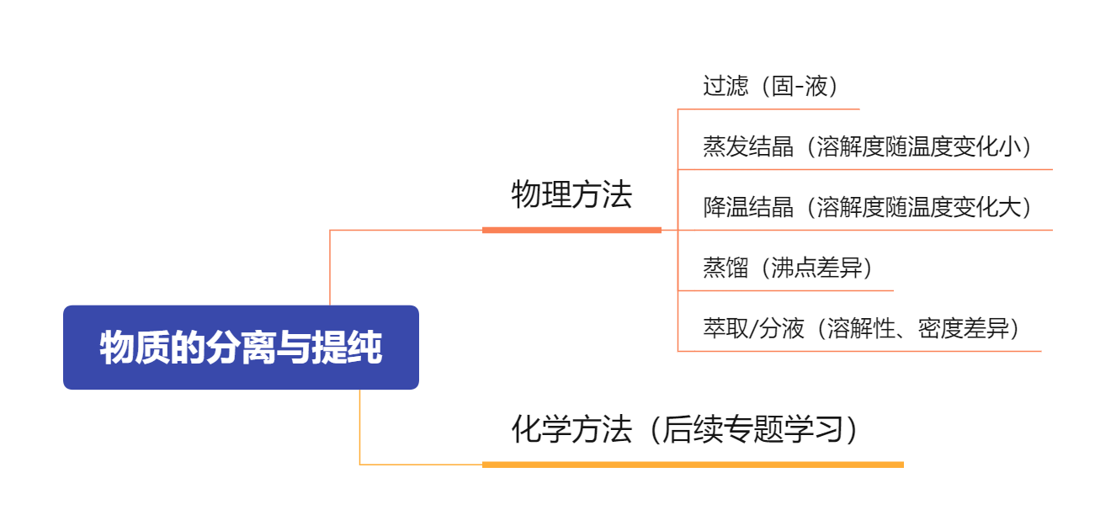

**【练习固学】**

1．下列中草药煎制步骤中，属于过滤操作的是(　　)

|  |  |  |  |
| --- | --- | --- | --- |
| A.冷水浸泡 | B.加热煎制 | C.箅渣取液 | D.灌装保存 |
|  |  |  |  |

2．下列实验中，所选取的分离装置与对应原理都正确的是

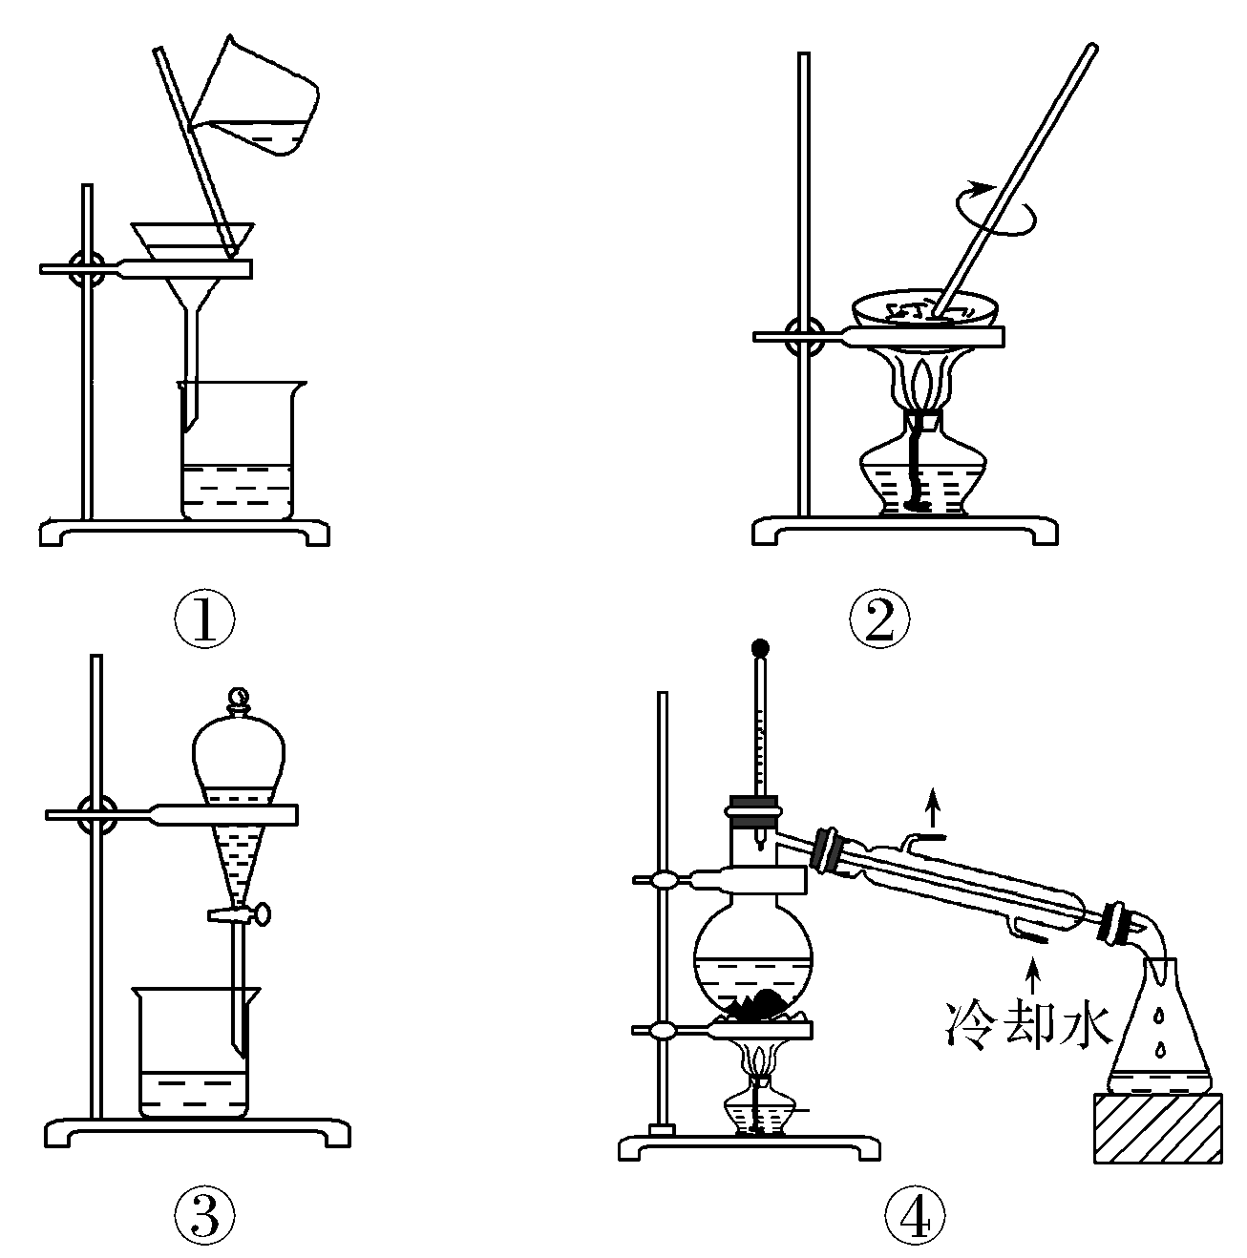

|  |  |  |  |
| --- | --- | --- | --- |
| 选项 | 目的 | 装置 | 原理 |
| A | 氢氧化铁胶体的纯化 | ① | 胶体粒子不能通过滤纸，离子及小分子可以通过滤纸 |
| B | 分离苯中的溴苯 | ③ | 苯(0.88 g/mL)和溴苯(1.5 g/mL)的密度不同 |
| C | 粗盐提纯 | ①② | NaCl在水中的溶解度很大 |
| D | 除去环己醇中的环己烯 | ④ | 环己醇的沸点(161 ℃)与环己烯的沸点(83 ℃)相差较大 |

3．实验室分离或提纯下列各组物质时，应选用下列哪种主要仪器？ (填字母)

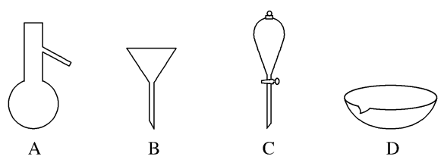

（1）分离CCl4和H2O：________；

（2）除去澄清石灰水中悬浮的CaCO3：________；

（3）从含少量KNO3的NaCl溶液中提取NaCl：________；

（4）分离乙酸(沸点为118 ℃)与乙酸乙酯(沸点为77.1 ℃)的混合物：________。

4．工业酒精是含水约4%的液态乙醇，向工业酒精中加入生石灰，会发生如下化学反应且生成物不溶于乙醇，CaO＋H2O===Ca(OH)2。要在实验室中将工业酒精转化为无水酒精。请回答下列问题：

（1）加入过量的生石灰后，可采取的分离操作是______________。

（2）在你选择的需要加热的实验方法中，需要的玻璃仪器除酒精灯外还有____________。

（3）在该方法的实验步骤里，紧挨加热之前的操作是________，并且对此要注意的问题是____________________________。

5．下列各项操作，错误的是(　　)

A．用酒精萃取溴水中的溴单质的操作可选用分液漏斗，而后静置分液

B．进行分液时，分液漏斗中的下层液体，从下口流出，上层液体则从上口倒出

C．萃取、分液前需对分液漏斗检漏

D．为保证分液漏斗内的液体顺利流出，需将上面的塞子拿下

答案：

1. C
2. D
3. (1)C　(2)B　(3)BD　(4)A
4. (1)蒸馏　 (2)蒸馏烧瓶、温度计、冷凝管、牛角管、锥形瓶　(3)接通冷凝管中的水　水从下口进上口出
5. A

**【课后问学】**

1. 对于沸点相近的液体混合物，若采用普通蒸馏方法难以分离，你能查阅资料了解有哪些改进的蒸馏方法可以实现较好的分离效果吗？
2. 在萃取实验中，如果溶质在两种互不相溶的溶剂中的溶解度相差不大，如何提高萃取效率？